Titre : Cultures et célébrations
Langue : Anglais (peut être adapté à toute autre langue moderne enseignée)
Niveau du CECR : B1/B2/C1
L’auteur : L’équipe VITbox

Descripteur(s) :
Mode de communication / Activité, stratégie ou compétence :  production orale, lecture, écriture, médiation des textes | Échelle :  Exploiter un répertoire pluriculturel
Descripteurs :
B1
Peut expliquer en termes simples que ce qui peut lui paraître « étrange » dans un autre contexte socioculturel peut s’avérer « normal » pour d’autres personnes concernées.
Peut expliquer en termes simples comment ses valeurs et comportements personnels influencent sa façon de percevoir les valeurs et comportements des autres.
B2
Peut décrire et juger des points de vue et des pratiques de son groupe social ou d’autres groupes, en tenant compte des valeurs implicites qui fondent souvent les jugements et les préjugés.
C1
Peut expliquer le contexte avec tact, interpréter et débattre de certains aspects des croyances, des valeurs et des pratiques culturelles, en s’inspirant de rencontres interculturelles, lectures, films, etc.

Introduction à la tâche
Objectifs de l’activité :
la prise de conscience de l’altérité. Identifier les opinions biaisées basées sur des préjugés. Interpréter et comprendre les événements culturels et les valeurs qui y sont associées.
Introduire l’activité dans la classe :

- Demandez aux participants de parler des célébrations populaires dans leur pays, leur région ou leur ville.
- Demandez aux participants d’expliquer d’où viennent ces célébrations, quelle est leur origine ?
- Demandez aux participants de réfléchir à ce qu'un étranger pourrait penser en assistant à ces célébrations sans en connaître l'histoire.

Description de l’activité principale :
Cette activité peut être réalisée dans le cadre de cours d’apprentissage mixte, en tant qu’activité en ligne, ou dans le cadre de cours traditionnels, en tant qu’activité en classe. Dans le cas d’une activité en classe, les étudiants doivent avoir accès à Internet. Ils peuvent également effectuer la recherche en tant que devoir avant de réaliser l’activité en classe.

Demandez aux apprenants de consulter les informations relatives à une fête traditionnelle à Valence, en Espagne.

Everything you need to know about the Fallas in Valencia, Spain.  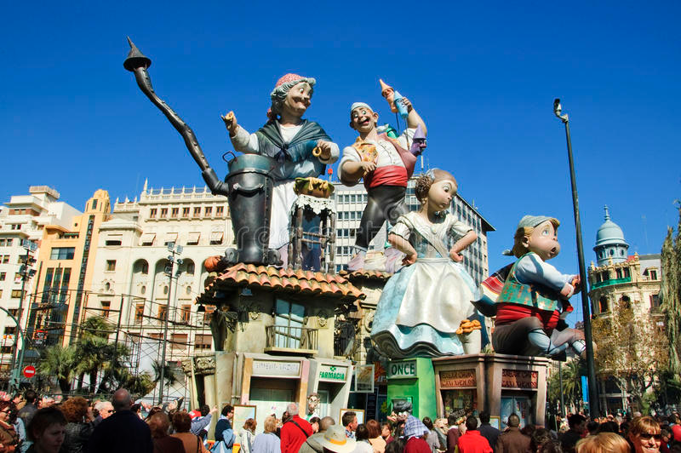  What are the Fallas?  Las Fallas are València's most universal festival, declared Intangible Cultural Heritage of Humanity by UNESCO. Its name refers to the spectacular sculptural monuments made of wood and papier mâché that are placed in the city’s streets and squares to be admired before they succumb to the flames. In addition to the large fallas, there are also children's fallas, much smaller in size, designed by and for the little ones.  What can you see at the Fallas in Valencia?  The main attraction, without a doubt, are the hundreds of fallas, or fallero monuments, which are "planted" in streets and squares all over the city. Each falla usually follows a theme and consists of numerous individual sculptures or sculptural groups, called ninots, which tell their own story. They often depict famous people or critique current affairs, always with a good dose of humour, satire, and creativity. Just as important as appreciating their art and meaning is the thrill of watching them burn on the night of 19 March.  But there is much more to see in the Fallas. Don't miss the firework displays, from the mascletaes that happen every day to the dazzling Nit del Foc (Night of Fire) on the night of March 18th, or the colourful and devotional Flower Offering to the Virgen de los Desamparados (Our Lady of the Forsaken), which takes place on March 17th and 18th. Here you will see thousands of falleros and falleras dressed in their traditional costumes, examples of the best Valencian craftsmanship. There is no lack of music either, with concerts and parades taking place through the city centre. | Everything you need to know about the Fallas in Valencia, Spain.  Qu'est-ce que les Fallas ?  Les Fallas sont la fête la plus universelle de Valence, déclarée patrimoine culturel immatériel de l'humanité par l'UNESCO. Son nom fait référence aux spectaculaires monuments sculpturaux en bois et en papier mâché qui sont placés dans les rues et sur les places de la ville pour être admirés avant qu'ils ne succombent aux flammes. Outre les grandes fallas, il existe également des fallas pour enfants, beaucoup plus petites, conçues par et pour les plus petits.  Que peut-on voir aux Fallas de Valence ?  L'attraction principale est sans aucun doute les centaines de fallas, ou monuments fallero, qui sont "plantés" dans les rues et sur les places de toute la ville. Chaque falla suit généralement un thème et se compose de nombreuses sculptures individuelles ou de groupes de sculptures, appelés ninots, qui racontent leur propre histoire. Elles représentent souvent des personnages célèbres ou critiquent l'actualité, toujours avec une bonne dose d'humour, de satire et de créativité. L'appréciation de leur art et de leur signification est tout aussi importante que l'émotion de les voir brûler la nuit du 19 mars.  Mais il y a bien d'autres choses à voir dans les Fallas. Ne manquez pas les feux d'artifice, depuis les mascletaes qui ont lieu tous les jours jusqu'à l'éblouissante Nit del Foc (Nuit du feu) dans la nuit du 18 mars, ou l'offrande colorée et dévotionnelle de fleurs à la Virgen de los Desamparados (Notre-Dame des abandonnés), qui a lieu les 17 et 18 mars. Vous y verrez des milliers de falleros et de falleras vêtus de leurs costumes traditionnels, exemples du meilleur artisanat valencien. La musique ne manque pas non plus, avec des concerts et des défilés dans le centre de la ville.

Répartissez les apprenants en groupes (pour que l’activité soit intéressante et dynamique, il faut au moins 4 groupes).
Demandez à chaque groupe de rechercher une fête traditionnelle célébrée dans un autre pays que le leur. Demandez-leur de préparer une courte présentation dans laquelle ils expliqueront la fête, le pays d’origine et l’histoire qui s’y rattache. Demandez-leur également d’indiquer la raison pour laquelle ils ont choisi cette fête.
Qu’est-ce qui était intéressant ?
Est-il très différent des célébrations auxquelles vous êtes habitué ?

Demandez aux groupes de présenter leurs exposés à la classe.

Retour d’information par les pairs – discussion en classe
Après chaque présentation, un débat de 5 minutes est prévu sur les thèmes suivants :
- Qu’avez-vous trouvé de plus intéressant dans cette célébration ?
- Trouvez-vous que c’est très différent de ce à quoi vous êtes habitué ?
- Pouvez-vous trouver une célébration similaire dans votre pays ou dans un autre pays ?
- Célébrez-vous le même événement ou la même idée, mais d’une manière différente ?

L’évaluation (de la part de l’enseignant ou des pairs)
Remplissez ou faites remplir par leurs camarades le tableau suivant. La réussite de la tâche est déterminée par le nombre de questions auxquelles il a été répondu par l’affirmative.
Oui | Non

Les apprenants ont-ils préparé une présentation sur une fête traditionnelle célébrée dans un pays ou une culture qui leur est étranger ?

Ont-ils été en mesure de communiquer le contexte culturel de la fête ?

Les groupes ont-ils discuté de ce qui était particulièrement intéressant dans la célébration qu’ils ont choisie ?
Les apprenants ont-ils repéré des différences et des similitudes avec les fêtes de leur culture d'origine ?
Les apprenants ont-ils discuté des aspects de la célébration et de leur caractère étrange pour les étrangers ?

